# 斗地主弃三张

## 概述

斗地主弃三张是在经典斗地主叫分完成后多增加一个弃牌阶段来形成新斗地主模式

基本流程

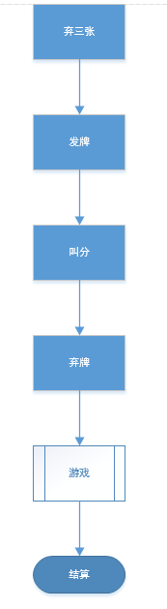

## 入口



**基本规则**

1. 玩家点击匹配场“按钮”，进入匹配场游戏选择界面

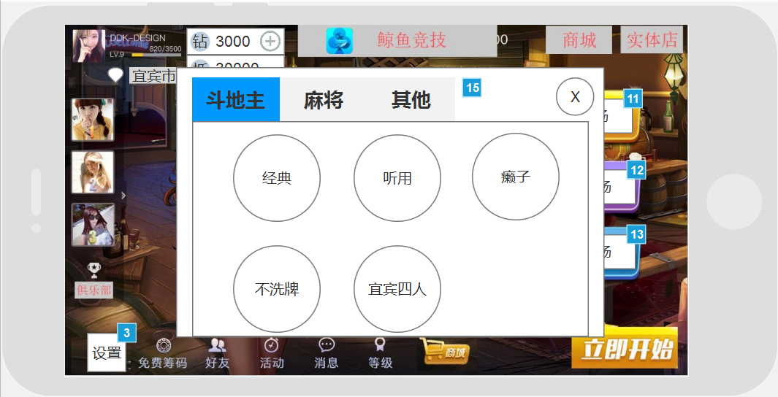

**基本规则**

1. 玩家在点击匹配场弹出游戏选择窗口
2. 玩家点击选择“斗地主”页面，在点击“弃三张”按钮则进入场次选择大厅

**基本规则**

1. 玩家需在二级分类处点击弃三张进入

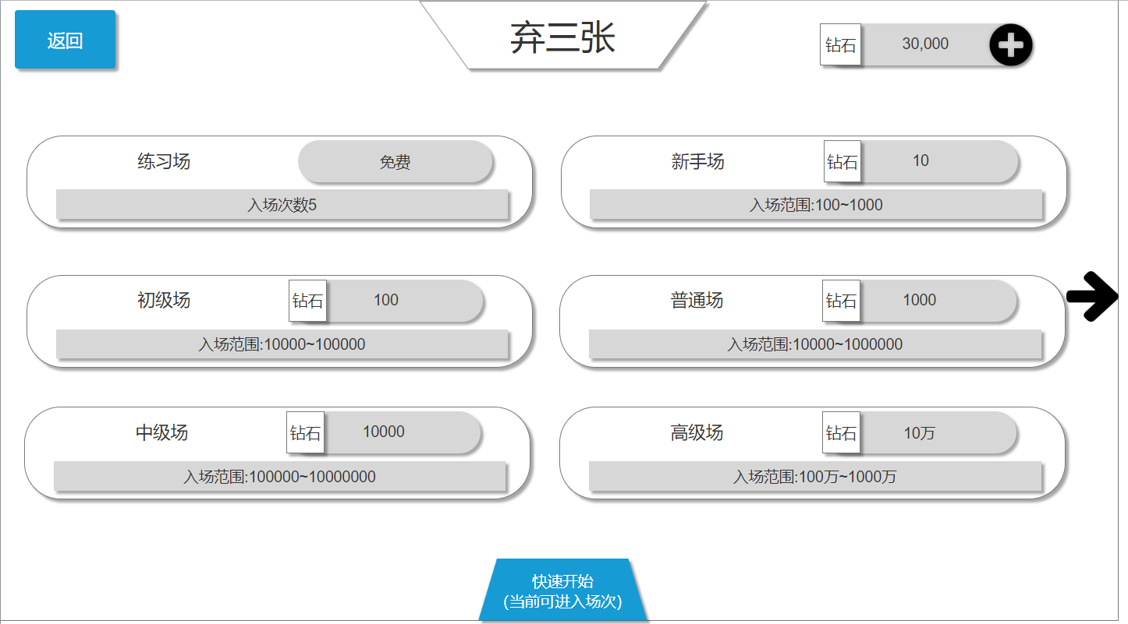

**基本规则**

1. 玩家点击弃三张区任意按钮进入游戏
2. 玩家点击“场馆”按钮后需判断玩家持有钻石数量是否符合进场要求（=底分*10~100范围内分值玩家 具体配置参数列表），玩家低于条件范围则弹出“钻石购买提示”无法进入游戏，高于该范围则弹出“高于底分持有钻石提示”无法进入游戏，只有在该值范围内钻石持有数量的玩家才可以进入匹配
3. 玩家也可以点击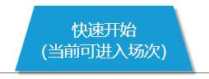按钮进入符合他现在持有钻石数量，游戏场，当前可进入场次处显示为场馆名称（=底分*10~100范围内分值场馆）
4. 底分游戏内玩家最低下注分数（具体配置参数列表）
5. 玩家可以点击按钮返回到大厅界面
6. 玩家可点击按钮，或滑动自由场大厅场馆处，来切换页面如只有一页或玩家已经翻到最后一页时该按钮显示消失

## 游戏

**基本规则**

1. 弃三张游戏基本规则和经典斗地主大部分都是一致

### 发牌

**基本规则**

1. 弃三张发牌还是和经典斗地主一致

### 叫分

**基本规则**

弃三张叫分流程会有两种

第一种为先叫分后弃牌

第二种为先弃牌后叫分

分为两种模式

### c）加倍

**基本规则**

1. 玩家在叫分完成后可以选择加倍或不加倍

### 弃牌

**基本规则**

1. 弃牌需区分地主与农民

地主：0~2张选

农名：0~3张选

1. 玩家放弃某些单牌时会导致倍率增加
2. 玩家弃牌后记牌器也许减少相应单牌数量
3. 弃牌倍率按最高倍率算

弃牌是如有些牌型时需要翻倍

|  |  |
| --- | --- |
| 牌 | 倍数 |
| 其他牌 | X0 |
| AKQJ（任意一张加成多余不算） | X2 |
| 2（任意一张加成多余不算） | X3 |
| 大王或小王（任意一张加成多余不算） | X4 |
| 不弃牌 | X4 |
| 双王（两张王弃牌） | X8 |

倍率计算公式

基本倍率=T

地主=A 地主加倍=A1 地主弃牌加倍=A2

农民1=B 农民1加倍=B1 农民1弃牌加倍=B2

农民2=C 农民2加倍=C1 农民2弃牌加倍=C2

A=T*（A1*A2）* (B1*B2+C1*C2)

B=T*（A1*A2）* (B1*B2)

C=T*（A1*A2）*（C1*C2）

#### 弃牌提示规则

弃牌提示需遵守以下规则提示

1. 优先提示无连牌小牌 例如：355667788910jqkA22 玩家点击提示时提示弃牌355
2. 无连接单牌>无连接单牌+对子>3张相同

**UI界面**

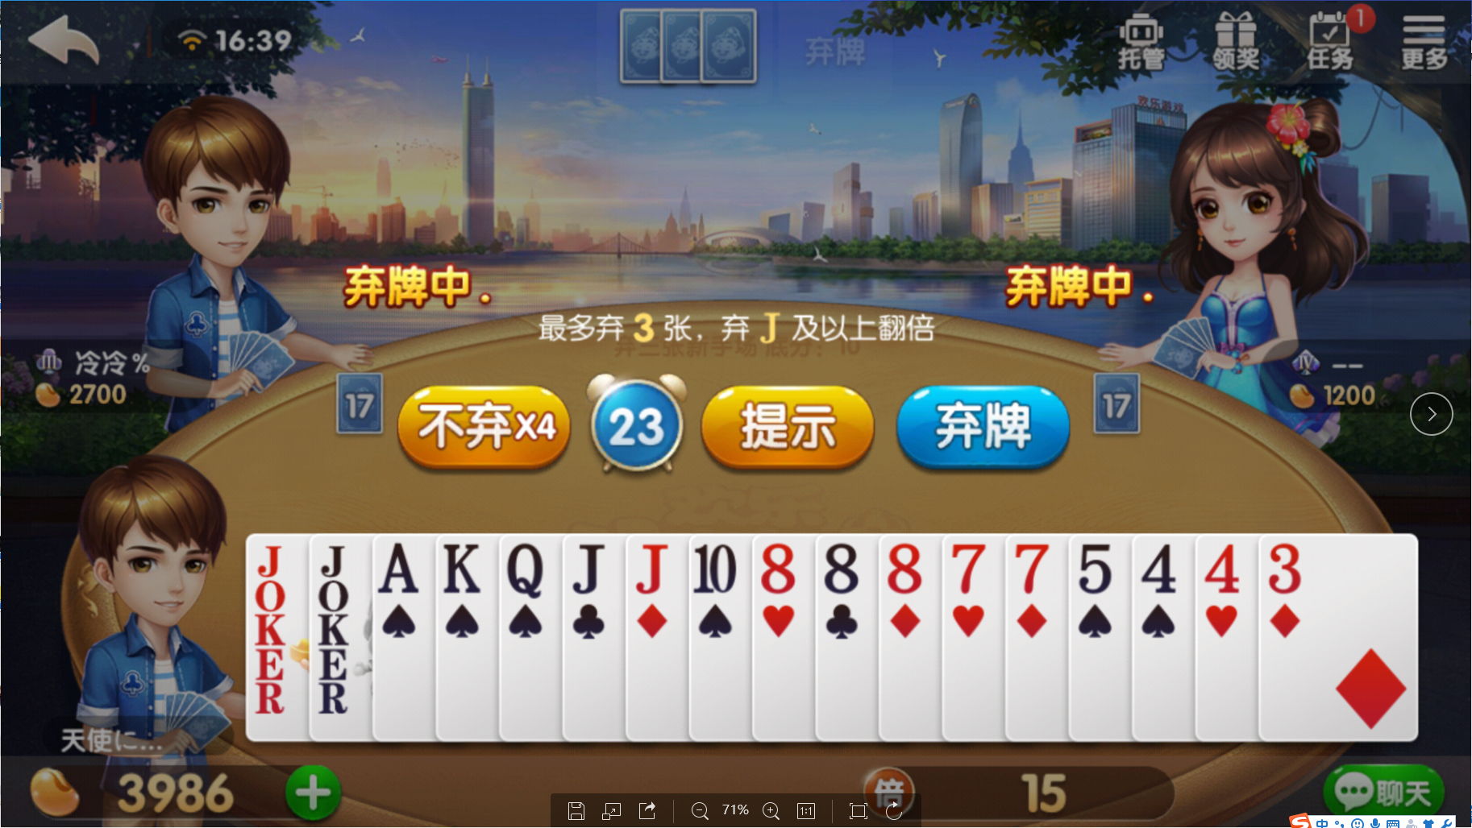

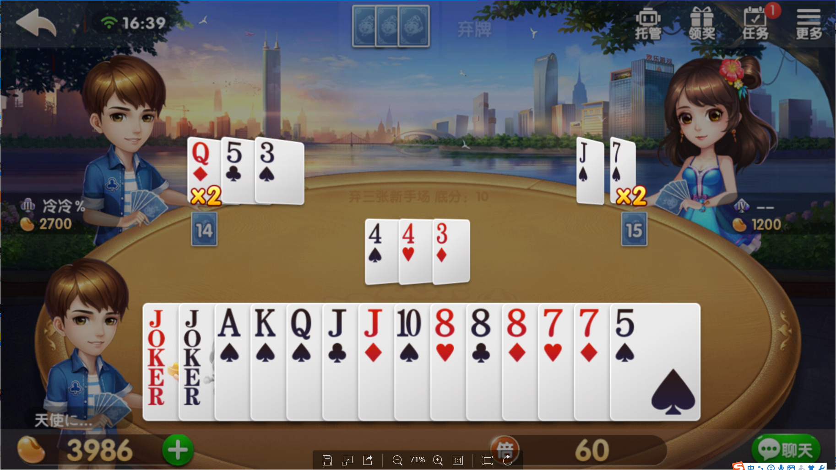

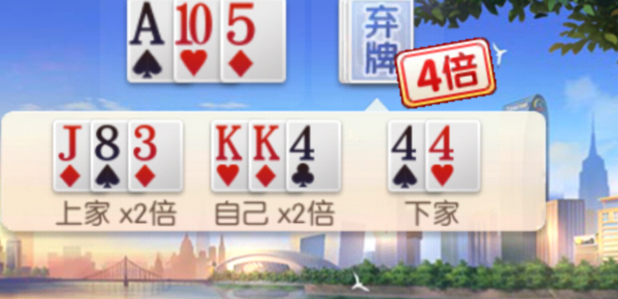

**UI**

|  |  |
| --- | --- |
| **Ui** | **内容** |
|  | 该UI处为玩家正在选择弃牌时，如玩家选定了弃牌后则消失 |
|  | 该UI处为，弃牌提示及弃牌按钮  及不弃牌倍率提示，以及提示按钮 |
|  | 该UI处为玩家选择弃牌显示mini牌和亮出弃牌所包含倍率，并以翻牌形式展示弃牌具体牌型 |
|  | 该UI处为玩家点击弃牌和刚弃牌显示倍率时提示玩家UI，为气泡框形式，中间会显示其他玩家和自己弃牌倍率和牌型 |
|  | 该UI处为弃牌牌堆显示 如都无弃牌则不显示有牌，但是倍率总和一定会显示 |

## 结算

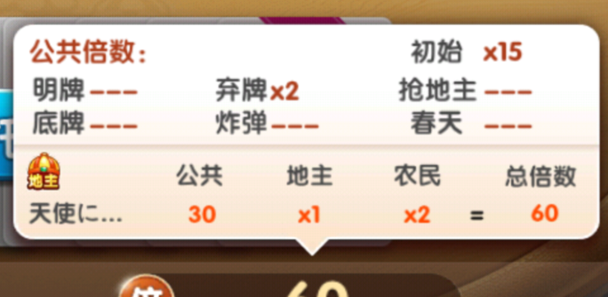

**基本规则**

1. 结算需区分农民或地主倍率
2. 请在结算界面添加农名和地主倍率，或采用收弹窗式详细解释倍率计算
3. 弃牌倍率单独显示
4. 初始倍率=叫分*是否加倍

## 掉线处理

**基本规则**

1. 玩家如在弃牌阶段掉线或进入托管状态则，自动选择不弃牌
2. 其他游戏内打牌托管流程和斗地主一致